Daftar Hadir MKDU Bahasa Indonesia Prodi IPS 1A
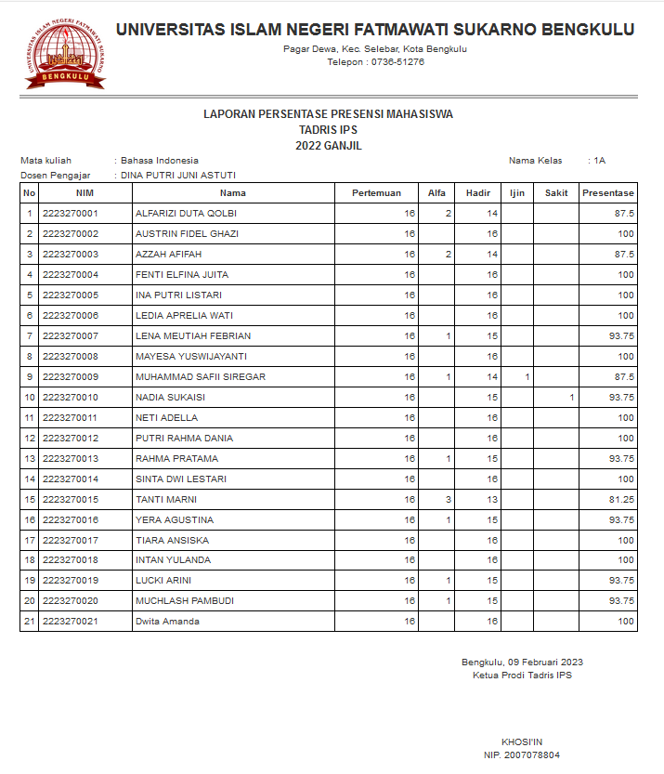

Daftar Hadir MKDU Bahasa Indonesia Prodi PBA 1A
